Goethe-Institut – Via Savoia 15 – 00198 Roma – Italia
Agli Uffici Scolastici Regionali
Alla c.a. del Direttore Generale
Roma, 18 gennaio 2022

Orientamento alla lingua tedesca: concerti e lezioni prova di tedesco, gratuiti e online per le quinte elementari e le terze medie

Gentile Direttore Generale,

con la presente comunicazione desideriamo portare alla Sua attenzione il proseguimento della nostra iniziativa Tutte le età del tedesco.

Il progetto prevede concerti online con finalità didattica per le classi quinte delle scuole elementari e lezioni prova di tedesco online, per le classi terze delle scuole medie, svolte da personale da noi selezionato e formato.

L’iniziativa, che ha come obiettivo educativo l’accompagnamento delle alunne e degli alunni nella fase di orientamento alla scelta della seconda lingua straniera, ha ottenuto un riscontro più che positivo nella sua prima edizione in formato digitale, coinvolgendo più di 5.000 alunni in tutta Italia.

L’ultimo concerto per l’anno scolastico 2021/22 si svolgerà, su prenotazione, il 26 gennaio 2022, dalle ore 11.30 alle 12.20. Le lezioni assaggio durano fino al 28 febbraio 2022, previa iscrizione entro il 14 febbraio 2022.
Il programma dettagliato è disponibile sulle nostre pagine internet goethe.de/Italia/acrobati (per le classi quinte elementari) e goethe.de/Italia/connettiti (per le terze medie), insieme a ulteriori informazioni.
Per partecipare, il dirigente scolastico e l'insegnante di riferimento di ogni scuola interessata dovranno compilare quanto prima i moduli online presenti sul nostro sito web:

- modulo di adesione per i concerti in classe
- modulo di adesione per le lezioni assaggio

Per eventuali comunicazioni ci si può rivolgere all’indirizzo anmeldung-bkd-italien@goethe.de.

Preghiamo cortesemente l’Ufficio competente di darne diffusione tra le scuole elementari e medie della vostra regione tramite i canali preposti.

Si comunica altresì che l’iniziativa è totalmente gratuita e non ha carattere lucrativo, né persegue alcuna finalità di promozione di marchi di fabbrica o di pubblicità di prodotti commerciali.

Si ricorda inoltre che il Goethe-Institut, ai sensi del D.M. nr. 170/2016 del Ministero dell’Istruzione, dell’Università e della Ricerca, è riconosciuto come "Ente accreditato" per le attività di formazione per il personale della scuola.

L’occasione è gradita per porgere i più cordiali saluti.

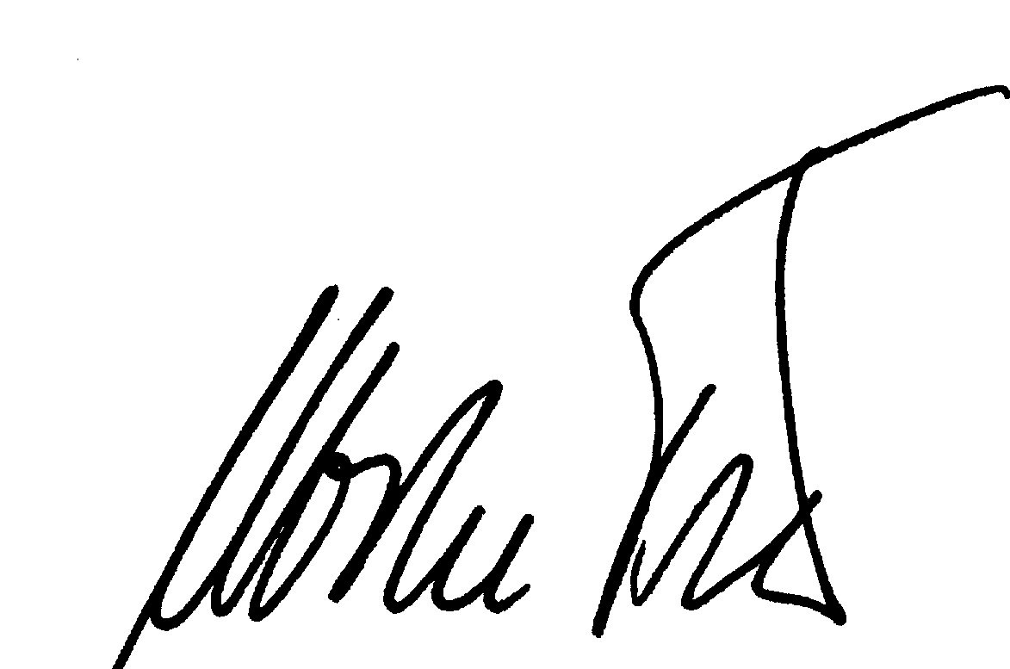

_____________________________________
Ulrike Tietze
Direttrice Cooperazione Linguistica e Didattica
Goethe-Institut Italien
Via Savoia, 15
00198 Roma

